Payroll: libro paga dipendenti


Cristiano Gelli
cristianogelli@gmail.com

Abstract

Il Sistema proposto consente la gestione di prestazioni lavorative effettuate dagli impiegati di un’azienda.
L’uso sempre più frequente di smartphone, tablet, e più in generale di dispositivi connessi alla rete, rende possibile sfruttare tale tecnologia per far si che avvenga una transizione da sistemi cartacei a telematici anche in questo ambito d’uso.
Il progetto ha dunque come obiettivo lo studio e l’implementazione di una piattaforma online (www.libropaga.it) che possa facilitare, non solo per gli amministratori ma anche per i dipendenti, il modus operandi con cui vengono determinati gli stipendi mensili.
La realizzazione di questo sistema è stata fatta per un’azienda con cui ho collaborato.

- Introduzione
Spesso nelle aziende vengono utilizzati sistemi di timbratura dei cartellini o addirittura (nel caso di realtà medio/piccole, come quella in esame) sistemi cartacei per la gestione delle turnazioni dei dipendenti, soprattutto nel caso in cui l’azienda debba gestire prevalentemente contratti di prestazione occasionale, quindi retribuiti in base alle ore fatte.
Queste metodologie risultano presto inefficienti se il numero di dipendenti supera qualche dozzina, oppure qualora all’interno dell’azienda si svolgano più mansioni, magari anche retribuite in maniera differente (come nel caso in esame).

Fig. 1: Fantozzi timbra il cartellino
Il sistema proposto automatizza dunque il processo di raccolta dei turni di lavoro dei dipendenti, consentendo ad alcuni utenti speciali (come vedremo in seguito) di poter effettuare più operazioni rispetto agli utenti base. In questo modo si riesce a mettere a disposizione dell’azienda degli strumenti sia per il controllo degli inserimenti dei dipendenti, ma anche per una completa analisi dei costi.
Il sistema proposto porta con sé alcuni fondamentali vantaggi:
- Utilizzabile da qualsiasi dispositivo dotato di connessione internet (smartphone, tablet, pc, …)
- Semplificazione della vita dei lavoratori
- Controllo dei turni di lavoro più rigido e attento
- Facilmente adattabile alle esigenze di qualsiasi azienda
- Strumenti di analisi dei costi
.

2. Needfinding

La prima fase dello sviluppo riguarda il needfinding: tipicamente è un processo in cui si osservano dei candidati per scoprire i loro bisogni, obiettivi e valori riguardanti un particolare prodotto. Da questi si costruiscono delle Personas, dei requisiti e degli scenari da cui estrarre poi una prima idea del software.

2.1 Interviste e Personas

Le interviste sono state fatte a persone che all’interno dell'azienda ricoprono ruoli diversi. Le Personas non sono quindi il risultato di interviste, ma vengono automaticamente dettate dal contesto in cui ci troviamo.

- Proprietari: come tutti gli imprenditori, la loro volontà era sostanzialmente quella di aumentare il controllo sui turni dichiarati dai dipendenti, in modo da ridurre al minimo gli errori causati da ‘falsi inserimenti’. La proprietà dell’azienda era fortemente interessata ad avere anche uno strumento tramite il quale analizzare tali costi, in modo da ottimizzare i processi decisionali.
- Responsabili: essendo le persone preposte a effettuare il conteggio delle ore dei dipendenti, dichiaravano di avere bisogno di uno strumento che automatizzasse tale processo, in modo da alleggerire il proprio carico di lavoro e li sgravasse dalla responsabilità di commettere degli errori.
- Dipendenti: dichiaravano la mancanza di organizzazione da parte dei responsabili, il disagio provocato dal dover compilare un foglio delle ore per ogni macro-dipartimento dell’azienda (foglio che sarebbe poi stato visionato dal relativo responsabile), ed infine la difficoltà nel calcolare il giusto compenso da ricevere, dato che la maggior parte di essi svolge all’interno dell’azienda più mansioni, le quali vengono retribuite in maniera diversa tra loro.
Molti di loro hanno confessato di compilare i fogli in questione solo verso la fine del mese (quando richiesti dai responsabili), quindi in modo molto disordinato e con l’incertezza di aver commesso degli errori.

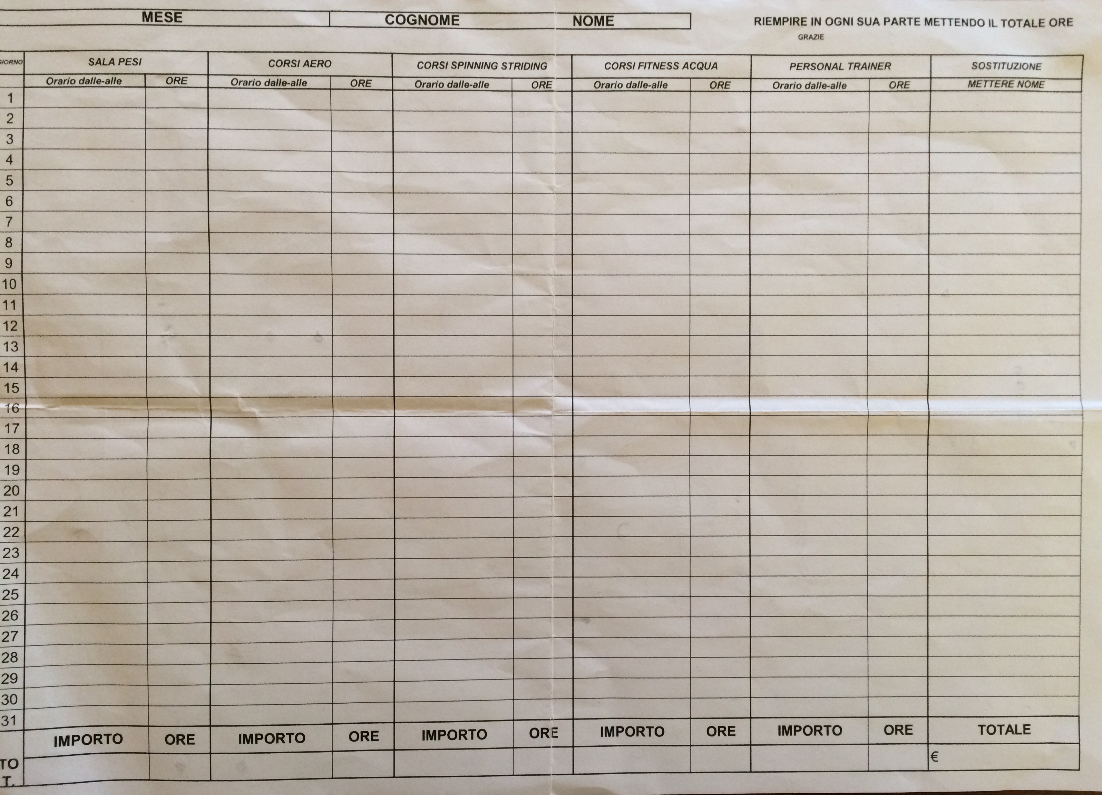
Fig. 2: uno dei fogli da compilare
2.2 Requisiti

Le personas precedentemente citate sono state posizionate all’interno del contesto, con lo scopo di ricavare i requisiti che l’applicazione avrebbe dovuto soddisfare.
Quanto segue è il risultato, oltre che delle interviste sopra citate, di un colloquio di analisi che è stato effettuato con il capo responsabile dell’azienda, con lo scopo di capire i loro meccanismi di organizzazione.
Possiamo quindi riassumere i principali requisiti come segue:

- L’applicazione deve essere accessibile da remoto, in modo da consentire ai dipendenti di inserire i turni della loro giornata lavorativa ovunque si trovino;
- Deve essere possibile una gestione delle business unit, ovvero dei dipartimenti in cui l’azienda è strutturalmente e logicamente divisa. In questo modo riusciamo anche a dare ai dipendenti modo di specificare quale servizio ha effettuato nelle ore di turno specificate;
- Deve essere reso disponibile uno strumento per l’analisi dei costi e delle statistiche in termini di stipendi dei dipendenti;
- A ogni dipendente deve essere assegnato un account (username, password) con cui può accedere alla propria area personale;
- Gli utenti dell’applicazione possono essere suddivisi in 3 categorie: admin, manager, user.
- Un utente di tipo user può solamente inserire i turni effettuati nella giornata odierna ed eventualmente rimuovere quelli del mese in corso (che non sono ancora stati pagati);
- Un utente di tipo manager è responsabile di un dipartimento, ed ha il ruolo di supervisore per quanto riguarda le turnazioni di quel dipartimento.
Può ad esempio inserire turni di lavoro (solo per quel dipartimento o per i sotto-dipartimenti) di un user anche per giorni precedenti, ma solo del mese in corso (cioè che non sono ancora stati pagati).
I manager devono convalidare giornalmente le ore inserite dai dipendenti per le proprie aree;
- Un utente di tipo admin ha livello di visibilità superiore, può configurare nuovi utenti, nuove business unit, visualizzare gli stipendi mensili dei dipendenti e accedere a una serie di strumenti che consentono lo studio di statistiche di costo.
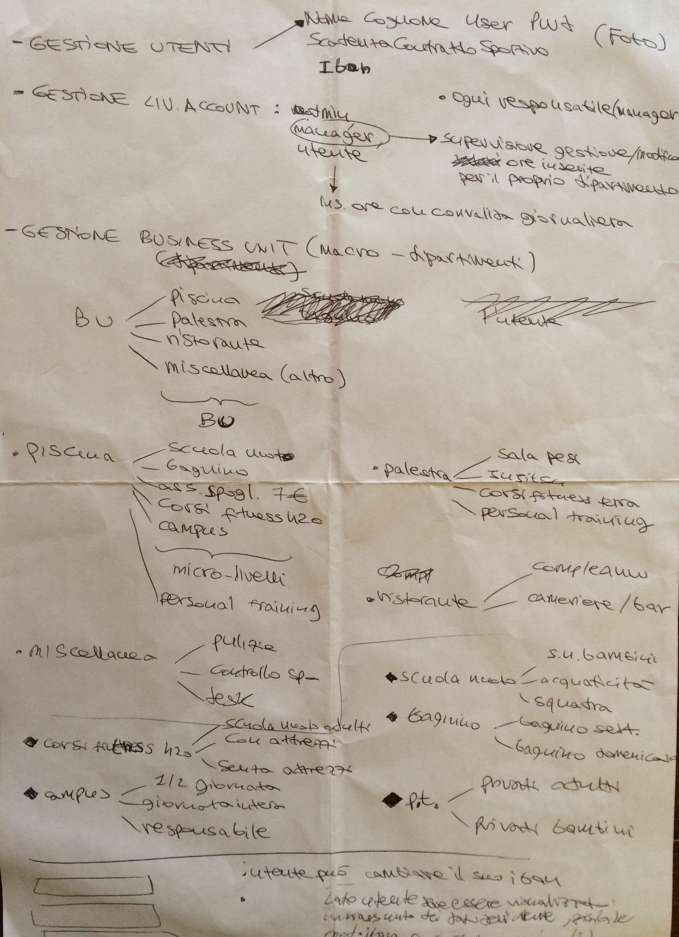
Fig. 3: appunti scritti durante il colloquio con il capo responsabile dell’azienda
2.3 Mock-up
Finita la fase di analisi dei requisiti, il passo successivo è stato quello di creare dei mock-up, utili per farsi una prima idea dell’interfaccia che l’applicazione avrebbe dovuto avere.
Fin dal principio è stata fatta una netta distinzione tra le interfacce presentate ai tre tipi di utenti, dovuta al fatto che user, manager e admin avrebbero dovuto inevitabilmente avere funzioni differenti.
Sono stati in ogni caso mantenuti un layout ed un concept tra loro omogenei, in modo da integrare consistentemente il tutto in un unico applicativo.

- Applicazione

Dopo aver ricavato i requisiti dalla fase di needfinding/analisi e fatto i primi mock-up, il lavoro si è concentrato sullo sviluppo di un vero e proprio applicativo che soddisfacesse quanto richiesto dal commissionante.

3.1 Tecnologie utilizzate

Poiché l’applicazione sarebbe dovuta girare su un sito web accessibile da remoto, è stato scelto uno sviluppo in HTML/Javascript per il lato client; in particolare è stato usato il framework Bootstrap, in modo da supportare il responsive web design: ciò significa che il layout delle pagine web si regola dinamicamente, tenendo conto delle caratteristiche del dispositivo utilizzato.
Lato server la scelta è ricaduta invece su PHP.
Poiché i dati inseriti dagli utenti dovevano essere memorizzati per future elaborazioni o interrogazioni, è stato necessario anche un database, e la scelta è ricaduta su MySQL.
Le versioni utilizzate sono:
- Bootstrap: v. 3.3.7
- PHP: v. 7.0.x
- MySQL: > v. 5.0

In figura 4 è mostrato un breve modello su come è organizzato il database usato (non scenderemo nei dettagli).

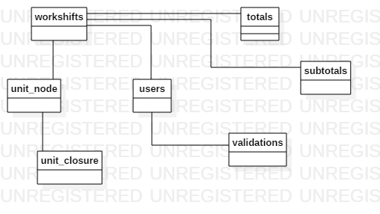
Fig. 4: modello del database usato

  - Model View Controller

All’interno del progetto è possibile distinguere 3 parti:

- Model: il modello rappresenta il livello logico, ed è costituito dagli script php che l’applicazione usa per interpretare e modificare i dati memorizzati nel database.
- View: le view sono rappresentate dai file HTML, rappresentano la parte grafica dell’applicazione (ciò che l’utente vede), e qui vengono definiti gli elementi interagibili.
Come i dati del modello si devono adattare alle view e come le view rispondono all’utente sono gestiti dai controller.
- Controller: riceve i comandi dall’utente (in genere attraverso le view) e li attua modificando lo stato degli altri due componenti

Il paradigma Model View Controller permette di isolare
i componenti chiave della GUI, rendendoli altamente riusabili. Attraverso questa organizzazione si fa sì che il modello non abbia nessun riferimento alle view e viceversa, ma la comunicazione tra le due entità viene gestita interamente dai controller; in questo modo si permette eventualmente di modificare le view o il modello indipendentemente l’una dall’altra, aumentando il grado di riusabilità.

  - Interfaccia e funzionalità

La prima schermata che si presenta all’utente è la schermata di login, in cui si deve accedere con i propri username e password (figura 5a).
Se i dati inseriti sono corretti, ad accesso effettuato viene presentata all’utente una vista che dipende dal tipo con cui tale account è stato configurato: admin (figura 5b), manager (5c) oppure user (5d).

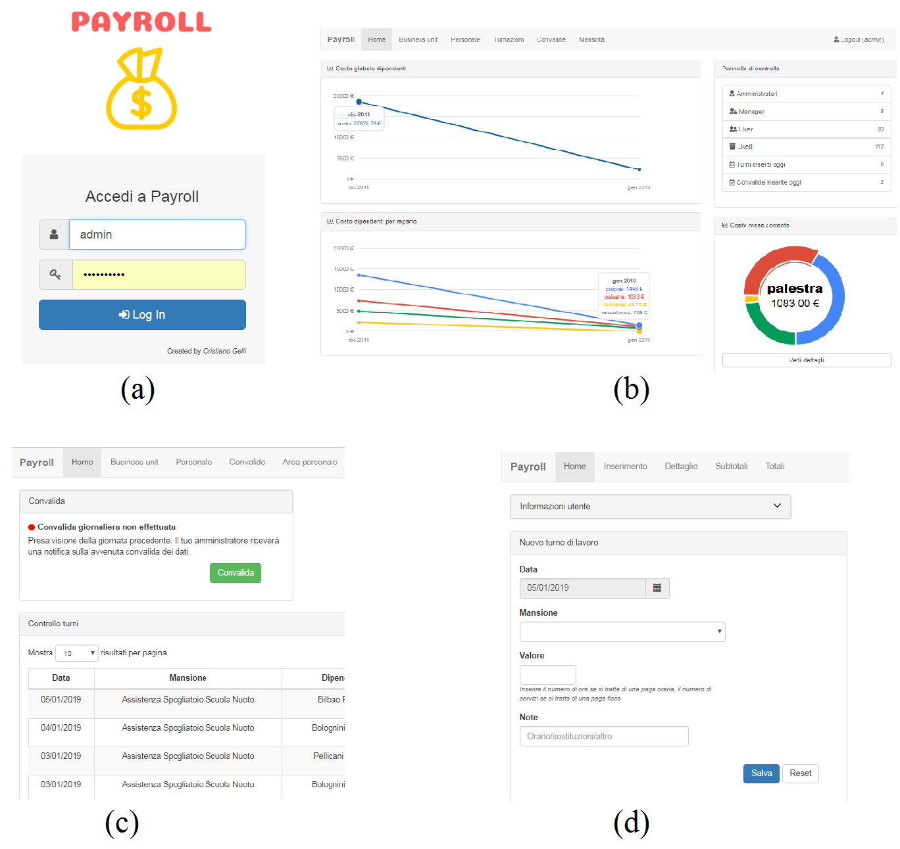
Fig. 5: viste di payroll per i vari tipi di account

Per quanto riguarda l’admin, vengono subito presentati in home (figura 5b) una serie di strumenti utili al monitoraggio dello stato dell’applicazione, dando particolare enfasi a una analisi dei costi che l’azienda ha in termini di dipendenti. Sulla parte destra della finestra possiamo inoltre trovare una dashboard che consente una rapida visione di quello che sta accadendo sulla piattaforma.
Nella sezione Business unit è possibile configurare nuovi livelli (dipartimenti), con una gestione gerarchica degli stessi.
Nella sezione Personale si possono invece gestire gli utenti che accedono all’applicazione, con la possibilità di configurare nuovi utenti, eliminarne, modificarne permessi, password e quant’altro.
Nella sezione Turnazioni si ha una visione a 360° dei turni di lavoro inseriti dai dipendenti, con le possibilità di filtrare, vedere in dettaglio e modificare i turni di interesse.
E’ presente anche una sezione Convalide, in cui gli amministratori possono osservare l’operato degli utenti di tipo manager nell’assicurarsi che non si verifichino falsi inserimenti.
Infine si ha una sezione Mensilità, in cui è possibile trovare mese per mese le retribuzioni dei dipendenti.
Alcuni screenshot dell’applicazione, relativi all’admin, possono essere visualizzati in figura 6.

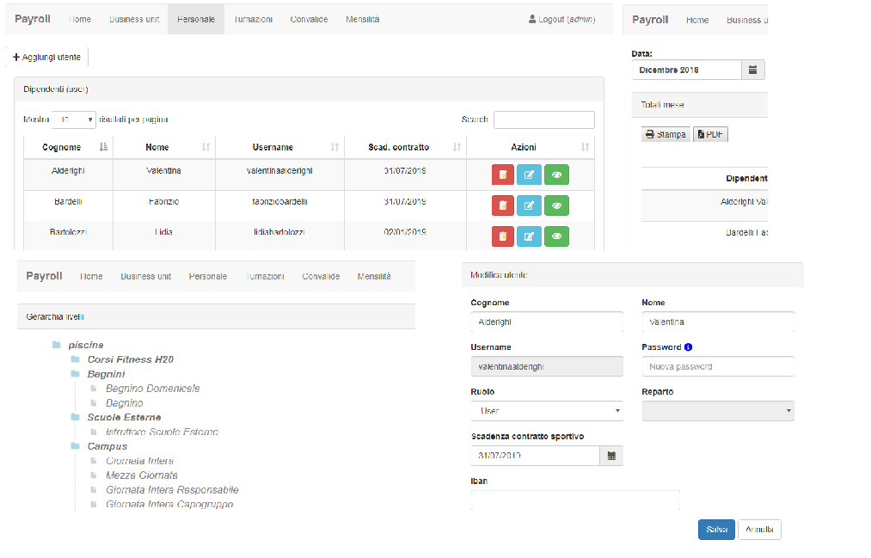
Fig. 6: alcuni screenshot da admin

Per quanto riguarda l’user, viene subito presentata una finestra in cui si ha la possibilità di inserire i propri turni attraverso un form dedicato. Nelle rimanenti sezioni può invece controllare i turni inseriti ed eliminare quelli appartenenti al mese in corso, in quanto non sono ancora stati pagati e dunque possono essere soggetti a modifica.
E’ importante specificare che un user può inserire o modificare turni di lavoro solamente per la giornata in corso, in caso di dimenticanze o errori egli dovrà comunicarlo ad un manager che provvederà alla correzione. Questo punto rappresenta la chiave di successo dell’applicazione, in quanto si porta la granularità di controllo dei turni a un livello giornaliero.
Infine una sezione è dedicata a riassumere i mensili dell’utente, sia divisi per reparto che totali.
Si è volutamente semplificata al massimo l’interfaccia di un utente base, in quanto dotarlo solamente degli strumenti essenziali aumenta la facilità di utilizzo e fa sì che non ci siano difficoltà nell’utilizzo dell’applicazione.

Per quanto riguarda manager, viene presentata in home (figura 5c) una tabella riassuntiva dei turni inseriti dagli utenti per dipartimenti che sono sotto il suo controllo nell’albero gerarchico definito lato amministratore, in modo da poter facilmente convalidare i turni inseriti dai dipendenti.
E’ importante specificare che un manager può inserire turni relativi a un dipartimento di competenza anche per i giorni passati (ma ovviamente solo del mese in corso).
Infine, anche un manager ha a disposizione una Area personale, in cui vengono replicate in maniera del tutto identica le funzionalità messe a disposizione per gli utenti.

Per fare in modo che l’utente abbia dei riscontri dopo aver effettuato un’azione, sono stati inseriti dei feedback, con lo scopo di assicurare che l’eventuale
richiesta sia stata ricevuta e che i dati risultano in elaborazione. Di seguito riportiamo alcuni esempi di feedback, nei casi di inserimento e cancellazione di turni di lavoro (figura 7).

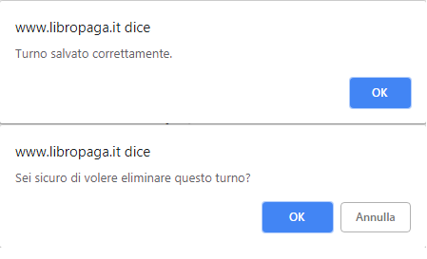
Fig. 7: esempi di feedback

Come già detto l’applicazione è stata fatta per essere usata da remoto, ovunque ci si trovi: è necessario quindi che essa si adatti graficamente ai dispositivi con i quali viene visualizzata (computer con diverse risoluzioni, tablet, smartphone ecc.). La maggior parte del lavoro è stata fatta dal framework Bootstrap, ma in generale l’applicazione mantiene un’ottima responsività, come mostrato in figura 8.

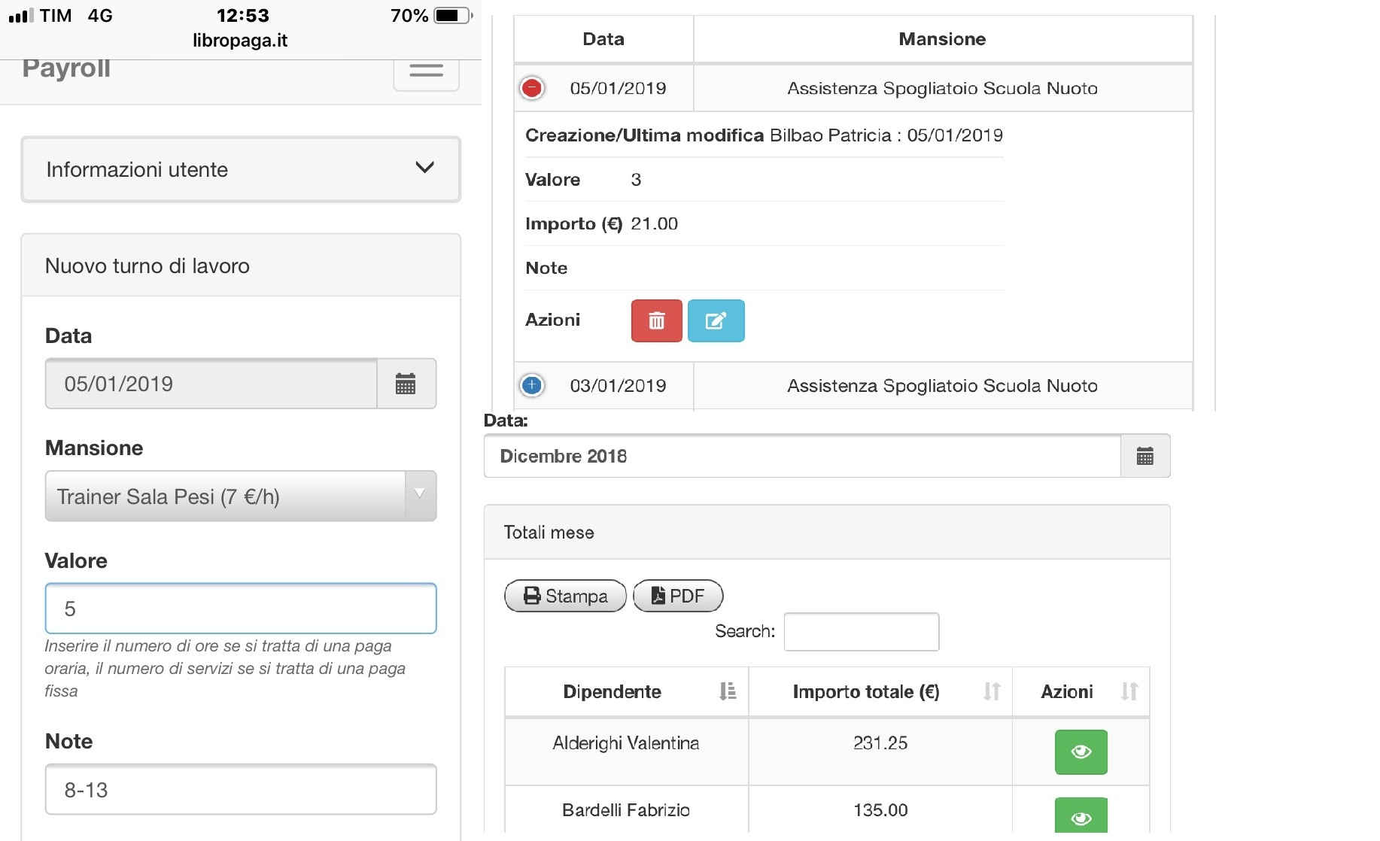
Fig. 8: istantanee schermo dell’applicazione da mobile

Notare bene che per ogni tipo di utente e relative sezioni sono state comunque citate le principali funzioni, per comprendere a pieno le potenzialità dell’applicazione sarebbe meglio vederla direttamente all’opera.
- Test di usabilità
Lo sviluppo viene spesso concluso con una valutazione del prodotto tramite un’analisi di usabilità. In questo particolare contesto è stata fatta la scelta di non effettuare nessun test o questionario, in quanto si trattava di un lavoro commissionato dalla proprietà dell’azienda in base a specifici requisiti, che quindi portava l’applicazione a dover essere necessariamente strutturata in tale maniera.
Sono state però effettuate delle interviste, scegliendo gli stessi individui che avevano partecipato al questionario informativo nella fase di needfinding, quindi persone che ricoprono vari ruoli all’interno dell’azienda e che ne conoscono le dinamiche operative.
Prima di tutto è stato fatto un mese di prova, durante il quale sono state mantenute le modalità di inserimento cartacee usate fino a quel momento.
Un video tutorial è stato creato e diffuso a tutti i dipendenti per favorire il loro apprendimento, mentre i responsabili di ogni reparto sono stati formati a dovere: l’utilizzo come manager è sicuramente più complesso, inoltre essi dovevano essere un punto di riferimento nel caso in cui i primi avessero delle difficoltà con la piattaforma.
Una volta terminato (con successo) il mese di prova, l’applicativo è stato inserito ufficialmente nelle dinamiche dell’azienda, con il conseguente abbandono della vecchia modalità.
I responsabili hanno poi dichiarato di non aver riscontrato nessun tipo di problema relativo all’apprendimento degli utenti, cosa confermata dalla quasi totalità degli stessi.
Ecco alcuni dei loro pareri:
- “E’ un ottimo strumento e permette di prendere nota dei turni fatti in modo molto semplice”
- “All’inizio ci si deve abituare, ma poi risulta molto più comodo della versione cartacea”
- “L’unico difetto è quello di doversi ricordare di inserire i turni giorno per giorno” (scelta attuata dalla proprietà dell’azienda commissionante per avere un maggiore controllo, ndr)
- “Facilissima da usare”
- “Da quando uso l’applicazione non devo più rifare i il conteggio totale mille volte per essere sicuro di non aver fatto errori, è stupendo”.

5. Conclusioni

L’applicazione è attiva e funzionante da 2 mesi: il primo è stato di prova, ma solo formalmente per quanto riguarda il passaggio dalla vecchia modalità a questa nelle dinamiche aziendali.

Il sistema è attualmente a regime con circa 100 utenti che inseriscono quotidianamente i propri turni di lavoro.
Non è stato riscontrato nessun tipo di problema se non qualche caso di scarsa compatibilità con smartphone un po' datati, che hanno versioni dei browser molto vecchie. Stiamo comunque parlando di 1 o 2 casi su 100, anche se non si tratta di un vero e proprio problema in quanto la soluzione per loro è usare un qualsiasi altro dispositivo dotato di connessione internet.

Lo scopo prefissato è stato raggiunto, ossia l’applicativo sviluppato è risultato funzionante ed ha portato dei benefit per l’azienda e per i suoi dipendenti.

- Sviluppi futuri

Il sistema è attualmente in continua evoluzione, e sta subendo alcuni adattamenti ed estensioni che l’azienda ha richiesto.

In ottica generale, ci sono però alcune features che saranno presto sviluppate:

- Miglioramento delle statistiche di analisi fornite all’admin;
- Convalida dei manager turno per turno, invece che giorno per giorno. Questo fornirebbe un controllo ancora maggiore e un funzionamento più in linea con la realtà;
- Aggiunta della geolocalizzazione per l’inserimento dei turni (ancora da valutare).

